D91/LEDN20DX1T1

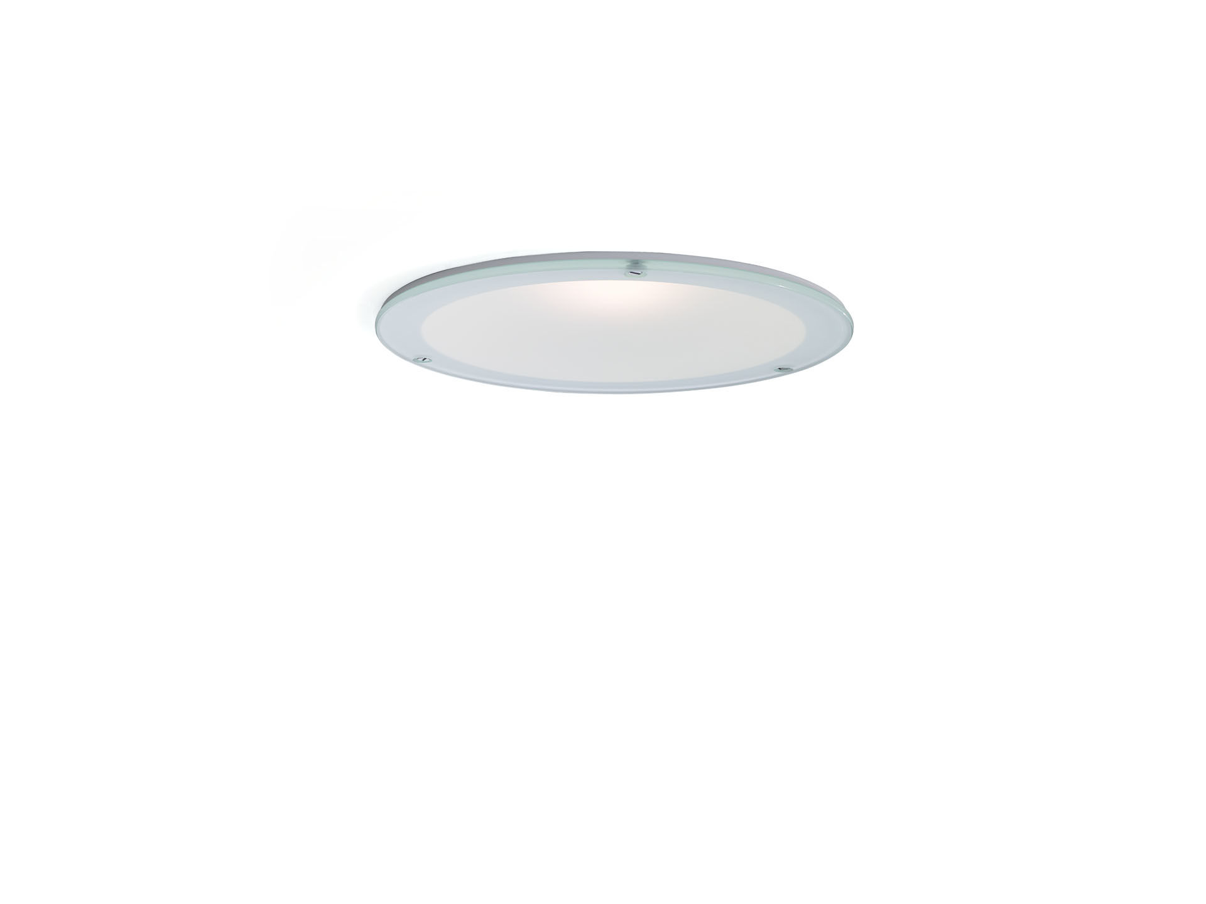
Downlights en polycarbonate sans soudure Réflecteur et lentille , optique polycarbonate (PC) avec un fin film d’aluminium, aspect satiné, distribution lumineuse extensive . Colerette et reflecteur polycarbonate en une seule pièce, sans soudure visible., Plaque de proctection en verre, IP54 par le dessous. Dimensions: Ø 190 mm x 107 mm. Découpe plafond: Ø 175 mm. Le réflecteur protège la source lumineuse et une lentille empêche l'éblouissement. Flux lumineux: 2000 lm, Efficacité lumineuse: 111 lm/W. Consommation de courant: 18.1 W, DALI gradable. Fréquence: 50-60Hz AC/DC. Tension: 220-240V. Classe d'isolation: classe II. Maintien de flux élévé; après 50 000 heures de fonctionnement, le luminaire conserve 98% de son flux lumineux initial. Température de couleur corrélée: 4000 K, Rendu des couleurs ra: 80. Standard deviation colour matching: 3 SDCM. Sécurité photobiologique IEC/TR 62778: RG1. Caisson: polycarbonate, RAL9003 - blanc de sécurité. Degré de protection IP: IP20. Degré de protection IK: IK06. IP par le dessous: IP54 par le dessous. Essai au fil incandescent: 850°C. Garantie de 5 ans sur luminaire et driver. Certifications: CE, ENEC. Luminaire avec cablâge sans halogène. Le luminaire a été développé et produit selon la norme EN 60598-1 dans une société certifiée ISO 9001 et ISO 14001.

